何妨呐

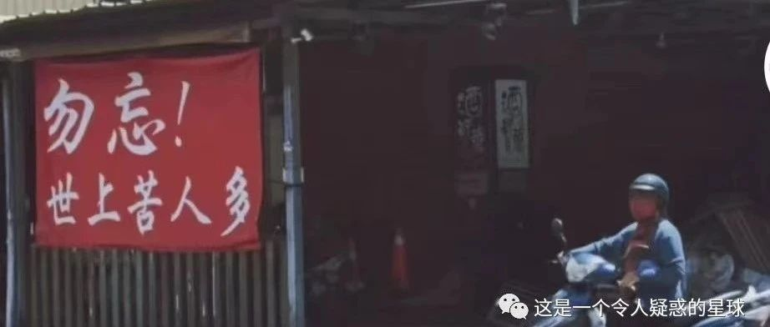

# 考察报告

原创  何妨呐  [这是一个令人疑惑的星球](javascript:void(0);)

去年的这个时候，我在苏州的一个电子厂里拧螺丝，前年这个时候，我在郑州中牟的一个物流园区当搬运工，今年考了教师资格证，在一个机构里教课，已经是很好的环境了。在郑州的物流园区里，我通过问询、聊天、酒后谈心等方面了解到了我那个车间许多人的情况，有年龄、学历、家境、进厂原因、未来打算等等，经得他们同意的情况下，写成了《郑州xx厂搬运工人考察报告》，同样的，在苏州的电子厂里，我写下了《苏州xx电子厂7号车间工人考察报告》。

所谓的工人，绝大多数都是一二十岁的学生，大多初中辍学，高中肄业，也有中专安排过来的“实习”，年龄上和我相仿，《工人考察报告》其实也就是《流水线上的学生工考察报告》。

今天和朋友聊到这些，他说这些是如今少有的、非常珍贵的素材和社会调查材料，应当发出来让大家看看，让更多的人了解到这样的情况，观察到认识到社会上的另一面，让大家看到这些“沉默的大多数”，毕竟，他们占据着中国的大多数。我采纳了他的建议，这些天将会对当时所记载信息进行整理，在周末或者下周发出来，供大家了解。

《考察报告》这个名字其实不怎么合适，因为考察、调研这些词听起来特别高级，在某些风气的长期规训下，我们潜移默化地认为考察调研这些词前面应该加上个“领导”的主语前缀。我不是考察，不是卧底记者，我也不是调研，我更不是体验，因为这是我当时的工作，这就是我之前的每一天，用“记录”这个词似乎更恰当一些，但记录这词的重要程度不够，姑且，就称作《郑州搬运工人考察报告》。

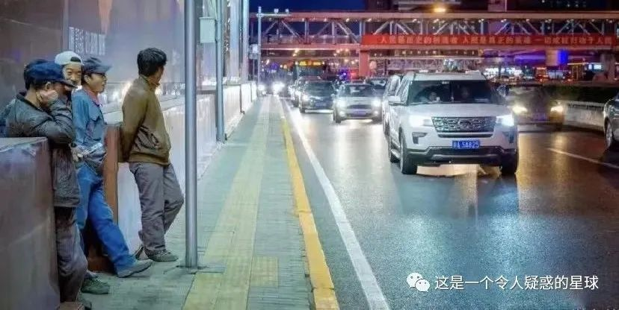

同样的，除了做工时记录一些，在农忙时照料庄稼，农闲时打粮卖菜，这些农民的生活图景我也是再熟悉不过了。我甚至不需要多调查和问询，就可以写出农民情况的调查报告，因为我父母就是农民，我生长在这里。只是，这些话题不是不会写不愿写，而是不能写，在城市化进展过快的今天，农民的收入问题和养老问题在许多“大事”面前，仍然是不被关注的甚至是刻意回避的，即使他们占据着人口的大多数。他们是沉默的大多数。或许等到以后环境的变化和风向的放开，这些调查报告能够得以重见天日，也是我们的一种期盼和希冀了。

我在之前的文章里写过，我是我们那个大队（村里仍然保留着旧时称呼）里同龄人中唯一一个上到本科的，同龄人早已辍学，或进厂或学工或干农活等。我和他们一样，只是选择不同，我并没有觉得所谓学历长衫和工种有什么区别，我不喜欢那种托关系找的所谓的“坐办公室”的实习，那些工作所看到的只是社会的极少一面，年青人很容易把城市的光辉璀璨下当成自己的光辉璀璨，而忽视了同龄人群体的大多数他们的真实境况。中考淘汰率为百分之五十五，高考本科淘汰率为百分之七十，被分流走的年轻人去了哪里？他们的生活境况如何？他们的声音有表现出来吗？这些是我感到疑惑的部分，所以，我需要看一看同龄人都在干什么，才能更全面地了解这个社会。我进厂，我当搬运工，我发传单，我在流水线，在深夜的桥洞下，在阴暗地的网吧里，在日结工聚集地，我看到了这一切。

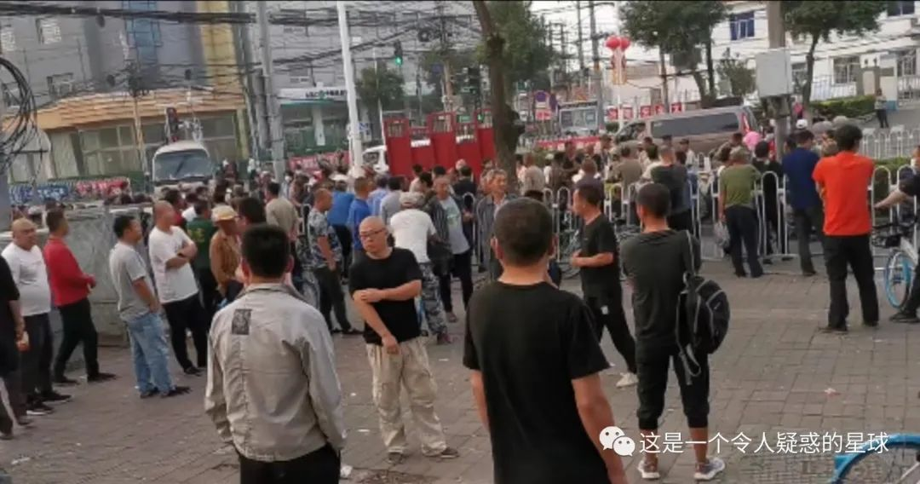

我有幸在父母的支持和鼓励下上到了大学，大一时候我读了毛选，看到了教员的《湖南农民运动考察报告》，心中久久不能平静。从那时起，我每从事一份工作，都多多少少写一些考察报告，调查研究的内容并不多，主要是自己的感受。大二读了冯军旗的《中县干部》，更是被论文中那详实的数据和直击人心的冷静笔触而震惊，我对我写过的一些报告进行整理修改。再之后，就忙于学业和考证，就很少再兼职做工了，大三开始试着做一个up主，写调查报告这个事儿，也就逐渐被抛之脑后了。

今天在朋友的支持下，我才认识到我之前写的这些调查报告的重要性，这不是大学很多形式主义的水课布置的所谓社会实践报告，而是实打实的“新时代”的工人生活图景记录和情况记载，应当有它所存在的意义，也应该被更多的人看到和了解。我们认识社会和世界有两个途径，一是自己亲临其中去体验和感悟，一种是多观察和阅读。许多事情我们没有办法去亲身经历，那么，观察和记录，同样是我们认识和了解世界，思考生活的重要途径了。

预览时标签不可点

微信扫一扫  
关注该公众号

[知道了](javascript:;)

微信扫一扫  
使用小程序

[取消](javascript:void(0);) [允许](javascript:void(0);)

[取消](javascript:void(0);) [允许](javascript:void(0);)

×

分析

：  ，  ，  ，  ，  ，  ，  ，  ，  ，  ，  ，  ，  。   视频  小程序  赞  ，轻点两下取消赞  在看  ，轻点两下取消在看  分享  留言  收藏

精选留言



王多宏来自甘肃

了不起的00后   有思考有行动有思想.犬子今年在洽尔滨上大四   明年就要毕业步入社会  面对如此的就业现实  路上何方



这是一个令人疑惑的星球来自

您应该和我父母差不多年纪，我想我应该叫您叔叔。我今年也是大四，和您儿子同龄，我在之前的文章里写过年轻人的生活处事态度是“消极向上”。虽然我们对外部环境感到消极，但这并不影响个人发展仍然是向上的。相反，这种环境更能对个人能力进行凸显。莫听穿林打叶声，何妨吟啸且徐行嘛。



燚来自广东

在哪里看到这份报告呀



这是一个令人疑惑的星球来自

我整理整理，尽早在周末发出来



七宫华郑来自河南

期待（另外之前新闻的那个是被封了吗 还想看 还有机会发出来吗）



这是一个令人疑惑的星球来自

没机会发咯，已经被警告了



吾晗ʚ🤭 ྀིɞ来自河北

B站账号是？



这是一个令人疑惑的星球来自

B站昵称:这是个令人疑惑的星球



吾晗ʚ🤭 ྀིɞ来自河北

看到了，七宝[旺柴]



这是一个令人疑惑的星球来自

是的是的



RBC来自浙江

在流量至上的年代，社会实践的目的是让自己走出日常的生活圈，了解那些在新闻媒体中看不见的事，并且让更多的人看到社会的全貌，而不是歌功颂德。



香雪兰来自河北

让我想起了，黄灯的《我的二本学生》，大多数人都是平凡的人，因为平凡所以没有人注意到

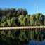

付cj来自北京

其实可以尝试向一些有见地的媒体投一下稿，让更多的人思考一下。有见识的机构一定能看到你的所谓报告的价值。



平克弗洛伊德来自天津

等着看[愉快][愉快][愉快][愉快]